# Présentation

Ce projet est un projet de « smart farming » qui intègre l'intelligence artificielle. Grâce à des techniques de deep learning, la reconnaissance automatique de maladie permettrait d'utiliser de façon ciblée et limitée les produits phytosanitaires sur les cultures.

Le projet est réalisé avec le logiciel **Matlab**.

Ce projet cible uniquement la reconnaissance des maladies (traitement d'images, classification). Dans un second temps, on pourrait imaginer transférer ce code sur une carte (embarquée sur un drone par exemple) et l'associer à des actionneurs afin que le traitement soit fait automatiquement pendant le survol des cultures.

# Contexte et problématique

## Le smart farming

D'après les Nations Unies, la population mondiale atteindrait 9,7 milliards en 2050, ce qui nécessitera une forte augmentation de la production agricole, alors que les terres disponibles pour les cultures diminueront.

L'utilisation des nouvelles technologies peuvent permettre d'améliorer significativement la productivité pour répondre à ces besoins.

Le smart farming est l'utilisation des nouvelles technologies dans l'agriculture, qui peut prendre diverses formes

* surveillance des cultures et des élevages
* surveillance et prévisions météorologiques pour adapter la consommation d'eau, mieux planifier les tâches
* surveillance de la qualité des sols, des cultures, pour optimiser la consommation d'eau, l'utilisation d'engrais et/ou de pesticides

L’intelligence artificielle permettra par exemple de surveiller l'apparition de problèmes, et d'utiliser les produits phytosanitaires de façon ciblée, au mètre carré près (agriculture de précision[1]). En effet, l'utilisation de pesticides a des impacts sur la santé des consommateurs, mais également des riverains et des ouvriers agricoles (cancers, Alzheimer...).

Cette problématique est particulièrement aiguë dans le domaine viticole.

## Le cas particulier de la vigne

Cette activité se propose d'utiliser l'IA sur la surveillance des vignes. En effet, plusieurs maladies du bois de la vigne (dont l’ESCA) menacent actuellement le vignoble français et européen. Pour l'instant, il n'existe pas de traitement utilisable et quand un cep est malade c'est toute une parcelle qu'il faut arracher pour éviter la propagation.

Le manque de traitement et l'arrachement des ceps ont pour conséquence des pertes financières importantes. La progression de ces maladies est telle que les pépinières ont du mal à fournir suffisamment de nouveaux pieds de vigne.

Voir à ce sujet le [rapport parlementaire de 2015](https://www.assemblee-nationale.fr/14/rap-info/i2946.asp) ainsi que différents articles :

<https://www.vitisphere.com/actualite-78532-un-cout-annuel-moyen-de-2-300-ha-pour-lesviticulteurs.html>

<https://www.nouvelobs.com/planete/20150728.OBS3286/les-maladies-du-bois-tuent-le-vignoble-francais-a-petit-feu.html>

Au niveau européen, un programme de recherche a pour objectif de mieux comprendre la propagation de ces maladies et de favoriser l'échange d'information entre les acteurs.

Au-delà de l'aspect financier (manque à gagner, pertes à l'exportation des vins français), c'est tout le patrimoine viticole qui est en danger, comme à une autre époque avec le phylloxera.

Le projet se focalise donc sur la surveillance des vignes, afin d'apporter un élément de réponse à cette problématique : **comment surveiller et détecter le plus tôt possible l'apparition de maladies sur les vignes ?**

# Diagrammes SySML

## Diagramme de contexte

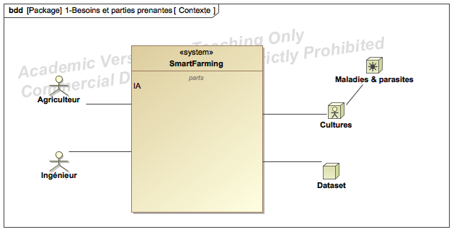

## Diagramme des cas d’utilisation

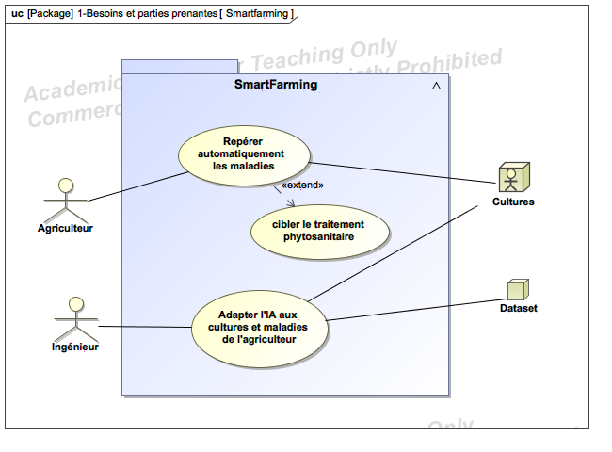

## Diagramme partiels des exigences

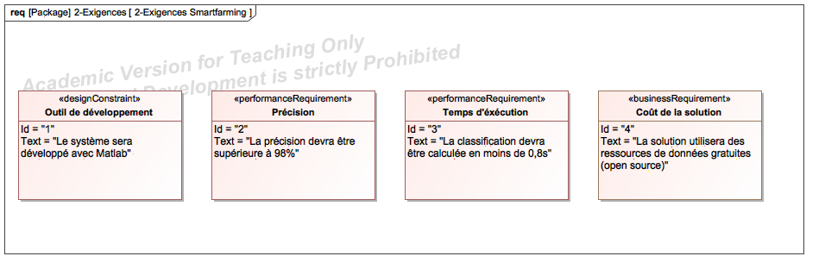

# Ressources nécessaires

## Logiciels

Matlab + support pour Raspberry + support Raspberry pour Simulink

Chaque réseau de neurones devra être ajouté en tant qu’add-on (L’installation standard n’installe que quelques réseaux de neurones)

## Matériel

Raspberry Pi4 équipée d’une caméra.

Prévoir écran / clavier/ souris sur la Raspberry en version Desktop ainsi qu’une alimentation spécifique **suffisante** ( un chargeur de téléphone USB ne suffit pas toujours ce qui peut provoquer des redémarrages intempestifs fréquents).

1. Ressource : <https://www.businessinsider.com/smart-farming-iot-agriculture?IR=T>